Θέμα 2^{ο}
2.1. α. Με βάση τη σχηματική παράσταση που απεικονίζεται στα παρακάτω σχήματα, να γράψετε τους αριθμούς 1, 2 από τη Στήλη Α και δίπλα ένα από τα γράμματα α, β της Στήλης Β που δίνει τη σωστή αντιστοίχιση. (Μονάδες 6)
ΣΤΗΛΗ Α | ΣΤΗΛΗ Β
1. 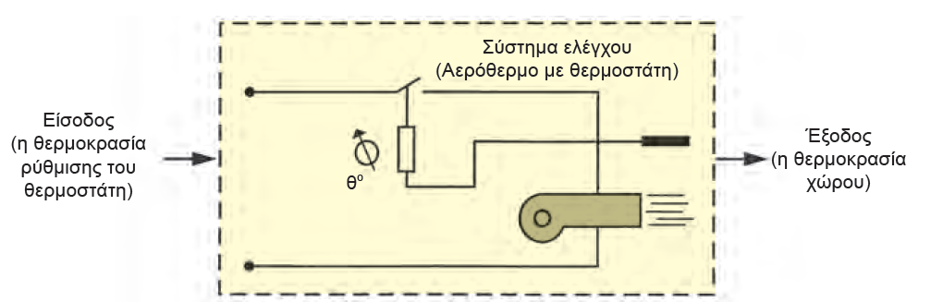 | α. Σύστημα Ανοιχτού Βρόχου
2. 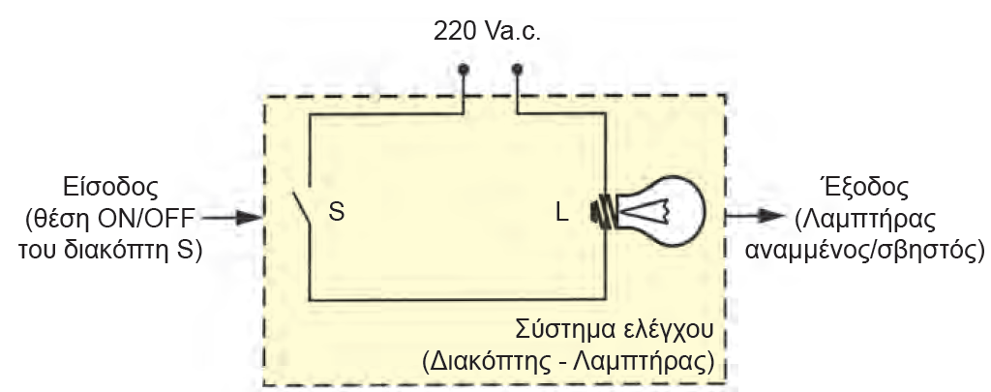 | β. Σύστημα Κλειστού Βρόχου
β. Να εξηγήσετε πώς λειτουργεί η ρύθμιση θερμοκρασίας στο σύστημα του αερόθερμου με θερμοστάτη. (Μονάδες 9).
Μονάδες 15

2.2 Να γράψετε το γράμμα που βρίσκεται μπροστά από κάθε ένα από τα πέντε κενά στις παρακάτω προτάσεις και δίπλα, τον αριθμό της λέξης που συμπληρώνει σωστά την πρόταση. (Σημειώνεται ότι 4 από τις λέξεις θα περισσέψουν).
Λέξεις που δίνονται: έξοδο, θερμίστορ, είσοδο, παροχή, διμεταλλικό, είδος, διαβρωτικό, σύσταση, θερμοστοιχείο.
-Τα αισθητήρια θερμοκρασίας αλλάζουν μορφή, διάσταση ή κατάσταση με την αύξηση της θερμοκρασίας. Το α.__________ αλλάζει τάση το β.__________ αλλάζει αντίσταση, το γ.__________ έλασμα αλλάζει διάσταση.
- Εάν οι διαταραχές στο σύστημα είναι συχνές ή απρόβλεπτες, πρέπει να παρακολουθείται συνεχώς η μεταβολή της πραγματικής τιμής στην δ.__________.
Τα κλειστά συστήματα αυτομάτου ελέγχου εφαρμόζονται στις περιπτώσεις όπου οι διαταραχές που επιδρούν στο σύστημα διαφέρουν τόσο στο ε.__________ όσο και στο μέγεθος.
Μονάδες 10

